Forest Stewardship Council®

**COMUNICATO STAMPA**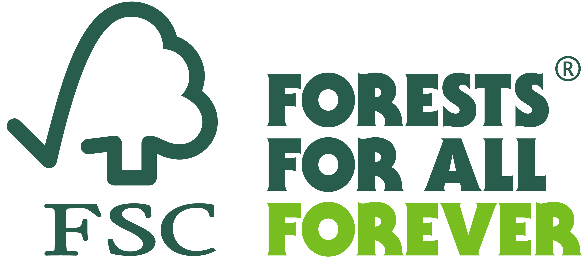

**Il 2022 di FSC: la crisi economica e sociale non ferma in Italia l’impegno verso le foreste**

*In crescita gli ettari di foreste certificate (+8%), la verifica dei servizi naturali (3 nuove realtà coinvolte) e i certificati di filiera (+3,7%): i numeri di FSC per il 2022 confermano come l’impegno per una gestione responsabile dei boschi sia un fenomeno strutturale e in espansione. Il direttore di FSC Italia Diego Florian: “In epoca di crisi climatica, la certificazione è uno strumento concreto per dare un futuro alle foreste e ai mercati”.*

*Padova, 26 Gennaio 2023 -* I boschi sono considerati, a ragione, l’infrastruttura verde fondamentale per contrastare la crisi climatica, ma allo stesso tempo sono messi sotto stress da alte temperature, siccità, incendi ed eventi estremi, come ha dimostrato la tempesta Vaia nel 2018. Senza contare poi problemi, a livello globale, come deforestazione e taglio illegale. FSC - Forest Stewardship Council®, la ong internazionale che da trent’anni è sinonimo di gestione forestale responsabile, ritiene però che l’anno che si è appena concluso abbia portato ad alcuni importanti passi avanti nella tutela del patrimonio verde italiano. Eccoli, raggruppati in sei punti.

**1. Aumentano in Italia le aree certificate FSC**

A dicembre 2022 erano **81.590,21** in Italia gli ettari certificati secondo lo standard di gestione forestale FSC, con una crescita dell’**8%** in un anno. Certo, si tratta di numeri ancora piccoli rispetto agli 11 milioni di ettari di boschi presenti in Italia (dati Inventario Nazionale delle Foreste), ma promettente, se si pensa che **l’aumento è del 23% negli ultimi tre anni**.

Oggi nel nostro Paese sono **26 realtà certificate**, diverse per tipologia e localizzazione. Val la pena di ricordare, fra queste, il trend positivo delle sugherete in Sardegna, con la seconda certificazione per una superficie di 75 ettari gestita da **Agris Sardegna** e le ultime certificazioni in ordine di tempo: il parco naturale **Oasi Zegna** (1.700 ettari nel Biellese); il **Comune di Torino** (429 ettari) e **l’Ente Parco Nazionale dell’Appennino Tosco-Emiliano**, che con i suoi 10.315 ettari è il primo parco nazionale a ottenere la certificazione FSC.

**2. Una sempre maggiore attenzione verso i servizi ecosistemici offerti dai boschi**

Il 2022 ha fatto registrare una sempre maggiore attenzione, in Italia e nel mondo, per i servizi naturali offerti da boschi e foreste (conservazione della biodiversità, stock del carbonio, regolazione del ciclo dell’acqua, preservazione del suolo e servizi turistico-ricreativi), che possono essere valutati e quantificati secondo una procedura specifica messa a punto da FSC.

Oggi in Italia, che nel 2018 è stato il primo paese al mondo ad avviare questa verifica, sono già **13 le realtà coinvolte**. Nell’ultimo anno si sono aggiunte Agris Sardegna, Oasi Zegna, Comune di Torino e Ente Parco Nazionale dell’Appennino Tosco-Emiliano. Nel mondo sono complessivamente 49 i gestori forestali certificati FSC che hanno ottenuto questo tipo di verifica.

**3. Filiere sempre più responsabili**

Anche nel 2022 sono aumentati i prodotti di materie prime forestali col “bollino” FSC. Il numero di **certificati di filiera**, infatti, è cresciuto in Italia del **3,7%**: attualmente sono 3.298 e comprendono oltre 4.200 siti produttivi.

“Abbiamo assistito ad una incredibile crescita di interesse attorno alla certificazione FSC - afferma **Diego Florian**, Direttore di FSC Italia - anche durante questi anni di crisi ambientale e sociale, segnati dalla pandemia e dalla scarsità di materia prima. FSC ha rappresentato uno strumento su cui le aziende hanno continuato ad investire e che i consumatori hanno premiato. La certificazione si conferma quindi come strumento concreto per dare un futuro alle foreste e ai mercati”.

I settori con incrementi più rilevanti nel 2022 si riconfermano l’**arredamento** per interni ed esterni (637 certificazioni, **+11,7%** sul 2021), il **tessile** (143 certificazioni, **+10%**) e il **packaging** (1.270 certificazioni, **+5%).** Per quel che riguarda l’arredamento, il 2022 ha visto l’emissione di 67 nuovi certificati, tra cui spiccano quelli di Lube Industries s.r.l e Porro s.pa. Per sostenere la domanda del settore, FSC Italia nel 2022 è stata promotrice della quarta edizione del FSC Furniture Awards, che ha visto tra i 9 vincitori a livello europeo anche due aziende italiane: nella categoria indoor Stosa e nella categoria outdoor Euroform. Sempre nel 2022, si è aggiunta una nuova importante certificazione di progetto riferita alle camere dell’hotel Park Hyatt Milano recentemente ristrutturato con mobili e finiture in legno certificato FSC: un progetto portato avanti dalla veneta Uno S.p.a.

Infine, per quanto riguarda il tessile, sono 13 nuovi certificati emessi, che vanno ad integrare ulteriormente le filiere italiane del fashion, dell’automotive e degli accessori, attraverso l’uso fibre tessili di origine naturale come rayon, viscosa e tencell certificate FSC.

**4. Cresce l’uso promozionale del marchio FSC**

Aumentano anche le aziende che chiedono di usare il marchio FSC sui propri prodotti a fini promozionali: si tratta di aziende che utilizzano materiali di filiera certificata per il packaging, o che scelgono di investire in progetti di valorizzazione del patrimonio forestale certificato. A fine 2022 risultano 111 le aziende che hanno usufruito di questa licenza tramite la sottoscrizione di un cosiddetto Promotional License Agreement (PLA). Tra i settori maggiormente attivi si confermano l’agroalimentare con nuovi importanti partner come La Molisana e Sammontana; i retailer (fra i quali Alì Supermercati, Eurospin, Bennet); la cosmesi e il settore parafarmaceutico (Harbor, Pupa, L’Erbolario, I Provenzali, Biofficina Toscana, Bios Line, Bioclin) e nuovi licenziatari quali Manetti&Roberts per il brand OMIA e Spes Medica. L’interesse si è esteso anche al settore fashion con Diesel, Diadora, Luisa Via Roma e Arena tra i licenziatari, e a quello delle aziende interessate a sostenere aree forestali certificate FSC attraverso investimenti sui servizi ecosistemici: tra queste, Sgambaro, Levico Acque e Prodeco Pharma.

***Il Forest Stewardship Council® (FSC®)***

*Il Forest Stewardship Council (FSC) è un’organizzazione non governativa e no-profit che include tra i suoi 900 membri internazionali gruppi ambientalisti e sociali, comunità indigene, proprietari forestali, industrie che lavorano e commercializzano prodotti forestali, gruppi della grande distribuzione organizzata, ricercatori e tecnici, che operano insieme allo scopo di promuovere in tutto il mondo una gestione responsabile delle foreste.*

*FSC Italia nasce nel 2001 come associazione no-profit, in armonia con gli obiettivi di FSC International. Il marchio ha assunto un ruolo di primo piano nel mercato dei prodotti forestali qua**li legno, carta e prodotti non legnosi (come ad esempio il sughero), collocando il nostro Paese al secondo posto nella classifica internazionale e al primo in quello europeo per quel che riguarda le certificazioni FSC della Catena di Custodia (Chain of Custody, CoC).*

**Gestione Forestale Responsabile - Servizi. s.r.l impresa sociale - FSC® Italia** · it.fsc.org · FSC® F000217

Via Ugo Foscolo 12 · 35131 Padova · Italia

**T** +39 (0) 049 8762749 · **E** info@fsc-italia.it

Director: Dr. Diego Florian

C.F/P. IVA 04894270281

*Il marchio FSC identifica infatti i prodotti contenenti legno proveniente da foreste gestite in maniera corretta e responsabile secondo rigorosi standard ambientali, sociali ed economici. La foresta di origine viene infatti controllata e valutata in maniera indipendente in conformità a questi standard (principi e criteri di buona gestione forestale), stabiliti ed approvati dal Forest Stewardship Council International tramite la partecipazione e il consenso di tutte le parti interessate.*

**Ufficio stampa FSC Italia**

Mariagrazia Bonollo

[info@mariagraziabonollo.it](mailto:info@mariagraziabonollo.it)

348 2202662